Аналитический обзор
о реализации мер по противодействию коррупции в органах государственной власти Республики Татарстан и органах местного самоуправления
по итогам 2021 года (на основе данных отчета «Мониторинг-К»)

Коррупция подрывает авторитет государственной и муниципальной службы, становится препятствием для развития предпринимательства, реализации государственных программ и национальных проектов, эффективного расходования бюджетных средств. Противодействие данному негативному явлению остается одним из самых актуальных направлений деятельности для всех органов государственной (муниципальной) власти, учреждений, организаций и общественных объединений.
Согласно результатам социологического исследования мнения населения о коррупции в Республике Татарстан большинство опрошенных лиц (74 %) доверяет принимаемым государством антикоррупционных мерам и полагает, что такие меры способны снизить уровень коррупции.
Указанное социологическое исследование проведено методом формализованного интервью среди граждан старше 18 лет. В исследовании участвовали специалисты, рабочие, служащие, пенсионеры, студенты, руководители подразделений высшего и среднего звена, предприниматели, бизнесмены (далее – респонденты) в IV квартале 2021 года. Количество респондентов составило 3 240 человек.
Доля респондентов, которые попадали в коррупционную ситуацию, составила 9,5%. За 11 лет отмечается сокращение коррупционного охвата в 2,2 раза.

Коррупционный охват, %

Противодействие коррупции в Республике Татарстан реализуется
в соответствии с федеральным и региональным законодательством, Национальным планом противодействия коррупции на 2021–2024 годы, государственной программой «Реализация антикоррупционной политики Республики Татарстан
на 2015–2024 годы».
Основную нагрузку по реализации мер, предусмотренных названными нормативными правовыми актами в органах государственной власти и местного самоуправления, несут должностные лица кадровых служб, ответственные
за профилактику коррупционных и иных правонарушений, помощники глав муниципальных районов (городских округов) по вопросам противодействия коррупции (по состоянию на 31 декабря 2021 года их фактическая численность составляет
в органах государственной власти Республики Татарстан 54 лица, в органах местного самоуправления – 190).

1. Деятельность органов государственной власти и органов местного самоуправления по профилактике коррупционных и иных правонарушений

1.1. Анализ и проверки сведений о доходах, расходах, об имуществе и обязательствах имущественного характера
В течение 2021 года в органах государственной власти (далее – ОГВ) и органах местного самоуправления Республики Татарстан (далее – ОМС) сведения о доходах, расходах, об имуществе и обязательствах имущественного характера (далее – сведения о доходах) представлены 3 181 должностным лицом ОГВ и 7 957 должностными лицами ОМС. Кроме того, 5 864 депутатами представительных органов сельских поселений, осуществляющими полномочия на непостоянной основе, представлены уведомления об отсутствии сделок, предусмотренных частью 1 статьи 3 Федерального закона от 3 декабря 2012 года № 230-ФЗ «О контроле за соответствием расходов лиц, замещающих государственные должности, и иных лиц их доходам» (стоимость которых превышает трехлетний доход семьи должностного лица).
Согласно отчетным данным все указанные сведения были проанализированы.
Кроме того, проведен анализ сведений о доходах, представленных
в соответствии с пунктами 1 и 1² части 1 статьи 8 Федерального закона
от 25 декабря 2008 года № 273-ФЗ «О противодействии коррупции»
при поступлении на службу 2 178 лицами, принятыми на государственную службу (в 2020 году – 1 068 лиц) и 1692 лицами, принятыми на муниципальную службу
(в 2020 году – 981 лицо).
В сравнении с 2020 годом незначительно сократилось количество проведенных проверок сведений о доходах, представляемых служащими ОГВ – 79 (было 80). При этом более чем в 2 раза увеличилось число проверок
в ОМС (было 235, стало 562) и количество лиц, привлеченных к дисциплинарной ответственности по их результатам (30 служащих в ОГВ, 321 – ОМС, в 2020 году было 17 и 178 соответственно).
В 2021 году отмечено увеличение количества ОМС и ОГВ, в которых проводились проверки сведений о доходах (с 20 до 29 и с 7 до 15 соответственно).
Так, в Лаишевском муниципальном районе в ходе работы Республиканской экспертной группы по вопросам противодействия коррупции были
выявлены нарушения законодательства о противодействии коррупции,
выразившиеся в представлении недостоверных (неполных) сведений о доходах
18 муниципальными служащими.
В частности, 4 должностными лицами представлены недостоверные сведения о принадлежащем им недвижимом имуществе, 3 лицами не отражена информация о недвижимом имуществе, находящемся в пользовании, 2 служащими в справке о доходах отражена неверная информация о срочных обязательствах финансового характера, 11 лиц не указали сведения о счетах в банках и иных кредитных организациях. Все указанные служащие привлечены к дисциплинарной ответственности.
Кроме того, по итогам проведенной Управлением Президента Республики Татарстан по вопросам антикоррупционной политики проверки досрочно прекращены полномочия лица, замещающего муниципальную должность
в Нижнекамском муниципальном районе. Данным лицом не указаны доход
от предпринимательской деятельности, наличие 100-процентных долей участия
в уставных капиталах обществ с ограниченной ответственностью, не отражена информация о счетах в банках. В справке о доходах на своего супруга ею
не указаны доходы от продажи грузового автомобиля, не отражено наличие земельных участков и дохода от предпринимательской деятельности.
Необходимо отметить, что в ряде муниципальных образований (Агрызский, Заинский, Высокогорский, Кайбицкий, Рыбно-Слободский муниципальные районы) проверки сведений о доходах не проводились. Вместе с тем, в указанных районах органами прокуратуры выявлялись факты представления муниципальными служащими недостоверных и неполных сведений о доходах, что указывает на недостаточную работу кадровых служб. Большинство нарушений касались представления сведений о счетах в банках, что свидетельствует о необходимости повысить эффективность проведения анализа сведений о доходах ответственными должностными лицами кадровых служб ОМС указанных районов.

№ | ОМС | Количество выявленных нарушений органами прокуратуры
1. | Агрызский район | 31
2. | Высокогорский район | 5
3. | Заинский район | 3
4. | Кайбицкий район | 9
5. | Рыбно-Слободский район | 5

1.2. Контроль за соблюдением ограничений и запретов, связанных с профилактикой коррупционных правонарушений
Федеральным законодательством о противодействии коррупции, о государственной гражданской и муниципальной службе, а также законодательством Республики Татарстан на должностных лиц ОГВ и ОМС наложен ряд ограничений и запретов, контроль за соблюдением которых осуществляется ответственными должностными лицами за профилактику коррупционных и иных правонарушений.
В частности, Федеральным законом от 25 декабря 2008 года № 273-ФЗ
«О противодействии коррупции» установлена обязанность должностных лиц сообщать о возникновении при исполнении должностных обязанностей личной заинтересованности, которая приводит или может привести к конфликту интересов, а также принимать меры по предотвращению или урегулированию такого конфликта.
Выявление конфликта интересов у государственных гражданских
и муниципальных служащих может осуществляться путем анализа сведений
о родственниках и свойственниках, содержащихся в анкетах государственных и муниципальных служащих, информационных ресурсах Федеральной налоговой службы (Единый государственный реестр юридических лиц и Единый государственный реестр индивидуальных предпринимателей, torgi.gov.ru, zakupki.gov.ru). Перечисленные информационные ресурсы позволяют анализировать информацию
о перечисленных лицах на предмет участия на платной основе в деятельности органов управления коммерческой организации, а также осуществления предпринимательской деятельности.
От должностных лиц ОГВ за год поступило 3 уведомления о возникновении у них конфликта интересов и 16 уведомлений о возможности его возникновения, от должностных лиц ОМС – 12 и 70 соответственно.
Меры по предотвращению или урегулированию конфликта интересов были приняты в отношении 62 лиц (10 в ОГВ и 52 в ОМС). В основном
(22 решения) личная заинтересованность была устранена путем отвода или самоотвода служащих.
Например, в одном из муниципальных районов по результатам рассмотрения уведомления ведущего специалиста ПИЗО о заявлении ее отца с просьбой предоставить в аренду на 20 лет земельный участок из земель населенных пунктов для осуществления индивидуального жилищного строительства комиссия по соблюдению требований к служебному поведению муниципальных служащих, лиц замещающих муниципальную должность, и урегулированию конфликта интересов согласилась с самоотводом служащего от рассмотрения заявления и передачей его другому ведущему специалисту, а также приняла решение о предоставлении участка в аренду путем проведения аукциона.
В другом муниципальном районе комиссия по соблюдению требований к служебному поведению муниципальных служащих, должностному поведению лиц, замещающих муниципальные должности, и урегулированию конфликта интересов, установив наличие личной заинтересованности у руководителя муниципального бюджетного учреждения культуры «Централизованная библиотечная система» в отношении родной сестры, работающей заведующей отделом обслуживания Центральной библиотеки, рекомендовала делегировать решение управленческих вопросов иному лицу.

В 2021 году отмечено некоторое увеличение количества проанализированных сведений о соблюдении должностными лицами запретов, ограничений и требований – на 19 % в ОГВ (в 2020 году было 2 712, стало 3 231) и на 9 % в ОМС (в 2020 году было 5 275, стало 5 456). При этом, в ряде органов государственной власти и муниципальных районах проанализировано менее 25% от фактической численности должностных лиц, подающих сведения
о доходах. В некоторых муниципальных районах данный анализ вовсе
не проводился: Камско-Устьинский, Атнинский, Альметьевский, Алькеевский районы.

Проанализировано менее 25% от фактической численности должностных лиц, подающих сведения о доходах (пункты 1.2.2 и 6.0 отчета «Мониторинг-К»)
Министерство юстиции РТ | Министерство образования и науки РТ
Государственный комитет РТ по закупкам | Азнакаевский район
Актанышский район | Буинский район
Балтасинский район | Дрожжановский район
Высокогорский район | Мензелинский район
Лениногорский район | Спасский район
Рыбно-Слободский район | Ютазинский район
Черемшанский район | Альметьевский район
Камско-Устьинский район | Алькеевский район
Атнинский район | Алькеевский район
Необходимо отметить, что рекомендации о проведении анализа информации о соблюдении служащими ограничений, запретов и требований, установленных
в целях противодействия коррупции, содержались в обзоре Управления Президента Республики Татарстан по вопросам антикоррупционной политики (исх. от 02.09.2021 № 02-8444), однако указанными органами государственной власти и муниципальными районами соответствующая работа не была проведена.
За 2021 год проверки соблюдения служащими установленных ограничений и запретов, а также требований о предотвращении или урегулировании конфликта интересов проведены в Министерстве экологии и природных ресурсов Республики Татарстан, Алексеевском, Арском, Буинском, Кукморском, Лаишевском, Новошешминском, Пестречинском, Сабинском, Спасском и Ютазинском муниципальных районах Республики Татарстан, по результатам которых к ответственности привлечено должностное лицо в ОГВ, 12 должностных лиц в ОМС.
К примеру, в Сабинском муниципальном районе Республики Татарстан привлечен к дисциплинарной ответственности ведущий специалист службы охраны общественного порядка и общественной безопасности исполнительного, выполнявшее иную оплачиваемую работу в ПАО «Совкомбанк» по привлечению клиентов для оформления кредитных договоров, дополнительных банковских услуг и т.п. При этом, в его должностные полномочия входили осуществление производства по делам об административных правонарушениях, информирование органов внутренних дел о выявленных фактах неисполнения родителями или иными лицами обязанностей по воспитанию несовершеннолетних и т.д. Уведомление о личной заинтересованности, которая приводит или может привести к конфликту интересов, муниципальным служащим не подавалось. Рассмотрев имеющиеся материалы, районная комиссия по соблюдению требований к служебному поведению и урегулированию конфликта интересов пришла к выводу о наличии личной заинтересованности в данной ситуации, так как муниципальный служащий в ходе исполнения своих обязанностей мог взаимодействовать с клиентами ПАО «Совкомбанк» либо предлагать услуги указанного банка лицам, в отношении которых осуществлялось производство по делам об административных правонарушениях. Кроме того, указанное лицо уведомило о выполнении иной оплачиваемой работы уже после трудоустройства в ПАО «Совкомбанк». Таким образом, им было допущено нарушение требований законодательства о противодействии коррупции.
Признаки конфликта интересов могут выявляться и в ходе проведения проверки достоверности и полноты сведений о доходах, расходах, об имуществе и обязательствах имущественного характера.
Так, при проведении такой проверки в апреле 2021 года у лица, замещающего муниципальную должность одного из районов, было выявлено нарушение обязанности сообщать о возникновении личной заинтересованности при исполнении должностных обязанностей, которая приводит или может привести к конфликту интересов, а также принимать меры по предотвращению или урегулированию такого конфликта. В частности, глава муниципального района от имени совета подписал договор о целевом обучении по образовательной программе высшего образования, согласно которому на целевое обучение в ФГБОУ ВО «Казанский государственный аграрный университет» была направлена дочь его брата. При этом комиссией по формированию итогового списка граждан, претендующих на обучение в рамках целевого приема, утвержденной постановлением руководителя исполнительного комитета района, названная заявка на обучение не рассматривалась. На основании ходатайства дочь брата главы была зачислена в вуз и проходит обучение по очной форме.
Решением Комиссии по координации работы по противодействию коррупции в Республике Татарстан признано, что в рассматриваемом случае имеются признаки нарушения главой муниципального района требований к должностному поведению.

При принятии решения о проведении проверки необходимо руководствоваться методическими рекомендациями и учитывать подготовленный Министерством труда и социальной защиты Российской Федерации обзор практики привлечения к ответственности государственных (муниципальных) служащих за несоблюдение ограничений и запретов, требований о предотвращении или об урегулировании конфликта интересов и неисполнение обязанностей, установленных в целях противодействия коррупции (https://mintrud.gov.ru/
ministry/programms/anticorruption/9/7).

1.3. Привлечение к дисциплинарной ответственности за совершение коррупционных правонарушений
К дисциплинарной ответственности за совершение коррупционных правонарушений привлечено 54 должностных лица в ОГВ и 358 лиц – в ОМС.
Принципиальный подход к привлечению к дисциплинарной ответственности можно отметить в Министерстве здравоохранения Республики Татарстан, Инспекции государственного строительного надзора Республики Татарстан, а также в Агрызском, Бугульминском, Лаишевском Мамадышском, Новошешминском и Ютазинском муниципальных районах (к дисциплинарной ответственности привлечено более 85 % лиц, допустивших нарушения).
Вместе с тем, в ряде органов государственной власти и в муниципальных районах Республики Татарстан имеются факты непривлечения служащих
к дисциплинарной ответственности за совершение коррупционных правонарушений.

Привлечено к дисциплинарной ответственности менее 50 % от количества лиц, совершивших коррупционные правонарушения
ОГВ и ОМС | Количество служащих, допустивших нарушение | Привлечено  к ответственности
Государственная жилищная инспекция РТ | 24 | 5
Госалкогольинспекция РТ | 35 | 15
город Казань | 262 | 101
Нижнекамский район | 7 | 0
Сабинский район | 13 | 1

В основном причиной непривлечения к ответственности является несущественность правонарушений, критерии которой указаны в письме Министерства труда и социальной защиты Российской Федерации от 21.03.2016
№ 18-2/10/П-1526.
Однако в практике встречаются случаи принятия руководителями необоснованно мягких решений, нарушающих принципы неотвратимости
и соразмерности наказания. Так, по результатам рассмотрения
Комиссией Государственной жилищной инспекции Республики Татарстан
по соблюдению требований к служебному поведению государственных гражданских служащих Республики Татарстан и урегулированию конфликта интересов вопросов о несвоевременном уведомлении двумя служащими работодателя о личной заинтересованности, которая может привести
к конфликту интересов принято решение рекомендовать начальнику Государственной жилищной инспекции Республики Татарстан – Главному государственному жилищному инспектору Республики Татарстан привлечь виновных должностных лиц к дисциплинарной ответственности.

К примеру, дочь государственного гражданского служащего, осуществляющего контроль за проведением капитального ремонта по городу Казани, работала в одной из управляющих компаний г. Казани. В ее должностные обязанности входили вопросы, связанные с осуществлением капитального ремонта относящихся к закрепленным за управляющей компанией домам.

Вместе с тем, начальником Государственной жилищной инспекции Республики Татарстан соответствующее решение поддержано не было, что позволило избежать ответственности лицам, виновным в нарушении требований антикоррупционного законодательства.

2. Повышение квалификации служащих

В 2021 году курсы повышения квалификации государственных
и муниципальных служащих по вопросам противодействия коррупции проведены на базе Высшей школы государственного и муниципального управления Казанского (Приволжского) федерального университета.
Обучение проходило в дистанционной и очной формах и включало в себя следующие программы: «Антикоррупционная политика», «Основы антикоррупционного поведения государственных служащих», «Основы антикоррупционных стандартов». В ходе обучения рассмотрены ключевые направления антикоррупционной политики и изучение практики применения нормативных правовых актов Российской Федерации и Республики Татарстан
в области противодействия коррупции; методы выявления и предупреждения конфликта интересов на государственной гражданской и муниципальной службе; меры по предупреждению коррупции, в том числе по выявлению и последующему устранению причин коррупции, по минимизации и (или) ликвидации последствий коррупционных правонарушений.

Сведения об организации подготовки служащих в сфере организации
противодействия коррупции
Наименование позиции |  |  |  | ОГВ РТ |  | ОМС
 |  |  |  | 2020 г. | 2021 г. | 2020 г. | 2021 г.
Количество служащих, прошедших обучение по антикоррупционной тематике: | Всего |  | 655 |  | 501 ↓ | 1 060 | 1 125 ↑
 | В том числе служащие, в функциональные обязанности которых входит участие в противодействии коррупции |  | 72 |  | 60 ↓ | 120 | 103 ↓
 | В форме | повышения квалификации | 68 |  | 49 ↓ | 118 | 84 ↓
 | В форме | стажировки | 4 |  | 3 ↓ | 2 | 8 ↑

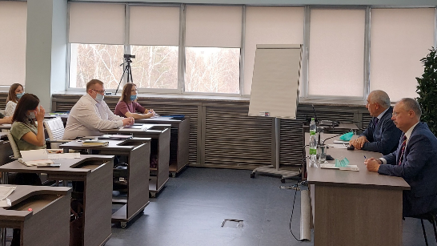
К примеру, в 2021 году реализовано обучение служащих по программам повышения квалификации «Основы антикоррупционных стандартов» и «Антикоррупционная политика». Кроме того, проведена стажировка по вопросу проведения антикоррупционной экспертизы нормативных правовых актов.
Отдельные лекции по вопросам профилактики коррупции включены и в другие программы повышения квалификации для государственных гражданских и муниципальных служащих.
Проведенный анализ списков лиц, направляемых на обучение, показал,
что некоторыми органами государственной власти и муниципальными районами не уделяется должного внимания обучению лиц, ответственных за профилактику коррупционных и иных правонарушений. Так, за 2021 год повышение квалификации не прошли ответственные должностные лица ОМС
12 муниципальных районов и 11 ОГВ.

Не прошли обучение по специализированным программам повышения квалификации должностные лица, ответственные за профилактику коррупционных и иных правонарушений (пункт 14.1.6 отчета «Мониторинг-К»)
ОГВ РТ | ОМС
Министерство труда, занятости и социальной защиты РТ  Государственный комитет РТ по тарифам  Государственный комитет РТ по архивному делу  Государственная жилищная инспекция РТ  Управление по надзору за техническим состоянием самоходных машин и других видов техники РТ  Министерство по делам молодежи РТ  Центральная избирательная комиссия РТ  Министерство спорта РТ  Комитет РТ по охране объектов культурного наследия | Азнакаевский район  Атнинский район  Бугульминский район  Буинский район  Дрожжановский район  Елабужский район  Заинский район  Нурлатский район  Тюлячинский район  Черемшанский район

Необходимо отметить, что с учетом задач, содержащихся в Национальном плане противодействия коррупции на 2021-2024 годы (далее – Национальный план противодействия коррупции) на 2022 год необходимо обеспечить:
а) участие государственных (муниципальных) служащих, работников,
в должностные обязанности которых входит участие в противодействии коррупции, в мероприятиях по профессиональному развитию в области противодействия коррупции, в том числе их обучение по дополнительным профессиональным программам в области противодействия коррупции;
б) участие лиц, впервые поступивших на государственную (муниципальную) службу или на работу в соответствующие организации и замещающих должности, связанные с соблюдением антикоррупционных стандартов, в мероприятиях по профессиональному развитию в области противодействия коррупции;
в) участие государственных (муниципальных) служащих, работников,
в должностные обязанности которых входит участие в проведении закупок товаров, работ, услуг для обеспечения государственных (муниципальных) нужд, в мероприятиях по профессиональному развитию в области противодействия коррупции, в том числе их обучение по дополнительным профессиональным программам в области противодействия коррупции.

3. Взаимодействие с институтами гражданского общества

Взаимодействие ОГВ и ОМС с общественными организациями является одним из эффективных механизмов, позволяющим выявить коррупционные риски и выработать пути их минимизации.
Данное взаимодействие осуществляется в том числе в рамках деятельности комиссий по соблюдению требований к служебному поведению и урегулированию конфликта интересов и комиссий по координации работы по противодействию коррупции. В указанных комиссиях ОМС участвуют 110 представителей общественных организаций и в ОГВ – 31 соответственно.
К актуальным формам совместной работы относятся проведение конференций, круглых столов и научно-практических семинаров с целью правового и антикоррупционного просвещения граждан. За отчетный период
с участием общественных организаций проведено 543 мероприятия антикоррупционной направленности (в ОГВ – 172, ОМС – 371), что на 35 % больше, чем в 2020 году (354 мероприятия, в ОГВ – 113, ОМС – 241).
С положительной стороны можно отметить работу, проведенную
в г. Набережные Челны (организовано 81 мероприятие), Мамадышском
(23 мероприятия), Балтасинском (23 мероприятия), Атнинском (23 мероприятия), Заинском (42 мероприятия), Пестречинском (21 мероприятие) Кукморском
(17 мероприятий) и Чистопольском (25 мероприятий) районах, Министерстве строительства, архитектуры и жилищно-коммунального хозяйства Республики Татарстан (49 мероприятий), Управлении по надзору за техническим состоянием самоходных машин и других видов техники Республики Татарстан (19 мероприятий).
К примеру, Министерством строительства, архитектуры и жилищно-коммунального хозяйства Республики Татарстан совместно с НП «Региональный центр общественного контроля в сфере ЖКХ РТ» в 2021 году в целях правового просвещения в сфере оказания коммунальных услуг проведен цикл мероприятий в очном формате и через средства массовой информации по следующим вопросам: права и обязанности участников жилищных отношений, контроль за организациями, осуществляющими управление многоквартирными жилыми домами, организация вывоза твердых бытовых отходов и т.д.
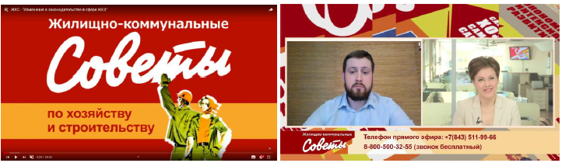

Представителями указанной некоммерческой организации проводится правовое консультирование собственников помещений многоквартирных домов через Skype, бесплатное дистанционное обучение для председателей советов многоквартирных домов, председателей жилищно-строительных кооперативов, товариществ собственников жилья и малых управляющих компаний.
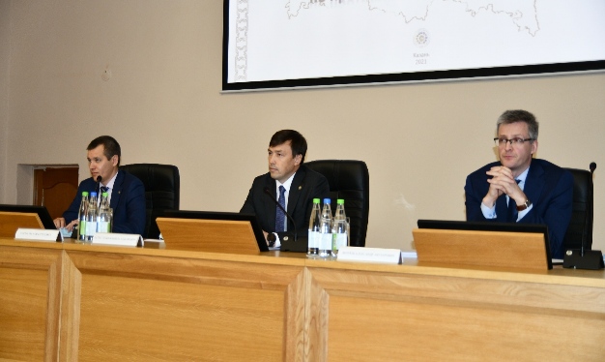
В IV квартале 2021 года в Министерстве земельных и имущественных отношений Республики Татарстан с участием представителей общественных организаций проведено расширенное заседание комиссии при министре по противодействию коррупции. В ходе мероприятия рассмотрены коррупционные риски в сфере распоряжения государственным и муниципальным имуществом, нарушения, выявленные в данной сфере Счетной палатой Республики Татарстан, и вопросы организации взаимодействия с органами местного самоуправления в курируемой сфере деятельности. Членами комиссии отмечено, что в целях сокращения условий для коррупционных проявлений в сфере земельных и имущественных отношений необходимо осуществить комплекс мер по оказанию практической и методической помощи муниципальным образованиям Республики Татарстан, правовому просвещению населения.
Во исполнение решений, принятых на заседании комиссии, в целях оказания практической помощи органам местного самоуправления по профилактике коррупции в сфере земельных и имущественных отношений, в муниципальные районы и городские округа направлено заключение по результатам анализа и систематизации нарушений и недостатков, выявляемых органами государственного (муниципального) финансового контроля. Кроме того, во взаимодействии с Общественной палатой Республики Татарстан ведется подготовка к проведению в I квартале 2022 года «горячей линии» для населения по земельным и имущественным вопросам.
Аналогичные заседания комиссий с участием представителей общественности проведены в Министерстве образования и науки Республики Татарстан, Министерстве строительства, архитектуры и жилищно-коммунального хозяйства Республики Татарстан, Министерстве здравоохранения Республики Татарстан.
В то же время недостаточное внимание уделено работе с общественными организациями в Министерстве культуры РТ, Центральной избирательной комиссии РТ, Государственном комитете РТ по архивному делу, Главном управлении ветеринарии Кабинета Министров РТ, Высокогорском и Агрызском муниципальных районах (проведено 2 и менее мероприятия с участием представителей общественности, пункты 16.3, 16.6 отчета «Мониторинг-К»).

4. Взаимодействие со средствами массовой информации

Средства массовой информации занимают особую роль в организации взаимодействия между органами государственной власти, общественными институтами и гражданами по вопросам антикоррупционной политики. СМИ обеспечивают возможность открывать обществу скрытые механизмы коррупции, лишая ее благоприятной почвы для развития.
В отчетном периоде отмечается почти двукратное увеличение количества программ, фильмов, печатных и сетевых изданий антикоррупционной направленности, созданных самостоятельно или при поддержке органа государственной власти – 4 461 материал (за 2020 год – 2 313).

Материалы правовой и антикоррупционной направленности в СМИ

Указанный рост обусловлен активным применением ответственными должностными лицами интернет-ресурсов, в том числе социальных сетей,
для размещения материалов правовой и антикоррупционной направленности. Вместе с тем, в ряде министерств (ведомств) и муниципальных образований подобные материалы не размещались (пункт 17.3 отчета «Мониторинг-К»): Министерство цифрового развития государственного управления, информационных технологий и связи Республики Татарстан, Министерство культуры Республики Татарстан, Министерство по делам гражданской обороны и чрезвычайным ситуациям Республики Татарстан, Министерство труда, занятости и социальной защиты Республики Татарстан, Министерство спорта Республики Татарстан, Государственный комитет Республики Татарстан по тарифам, Камско-Устьинский, Сабинский и Сармановский муниципальные районы.
При организации работы в данном направлении необходимо учесть, что в Национальном плане противодействия коррупции содержится поручение рассмотреть вопрос о развитии существующих и создании новых интернет-ресурсов в целях расширения участия граждан в осуществлении общественного контроля за деятельностью органов государственной власти субъектов Российской Федерации, органов местного самоуправления, а также за деятельностью государственных и муниципальных организаций.

Вместе с тем, количество выступлений представителей ОГВ и ОМС в средствах массовой информации по вопросам противодействия коррупции сократилось в сравнении с 2020 годом с 1 468 до 915 (-38%). При этом
в ряде министерств (ведомств) и муниципальных районов за 2021 год подобных выступлений не было.

Работа ОГВ и ОМС со средствами массовой информации за 2021 год
по вопросам, относящимся к сфере противодействия коррупции
(пункт 17.1 отчета «Мониторинг-К»)
Выступления  в СМИ отсутствуют | Министерство культуры РТ, Министерство транспорта РТ, Министерство лесного хозяйства РТ, Министерство спорта РТ, Агентство инвестиционного развития РТ, Государственный комитет РТ по тарифам, Государственная жилищная инспекция РТ, Главное управление ветеринарии Кабинета Министров РТ, Управление по надзору за техническим состоянием самоходных машин и других видов техники РТ, Алексеевский, Алькеевский, Высокогорский и Черемшанский районы
За отчетный период организовано 1-2 выступления в СМИ | Министерство финансов РТ, Министерство цифрового развития государственного управления, информационных технологий и связи РТ, Министерство сельского хозяйства и продовольствия РТ, Министерство строительства, архитектуры и жилищно-коммунального хозяйства РТ, Министерство промышленности и торговли РТ, Государственный комитет РТ по закупкам, Госалкогольинспекция РТ, г. Набережные Челны, Актанышский, Верхнеуслонский, Сабинский, Тетюшский, Тюлячинский районы

Выступления правовой и антикоррупционной направленности в средствах массовой информации

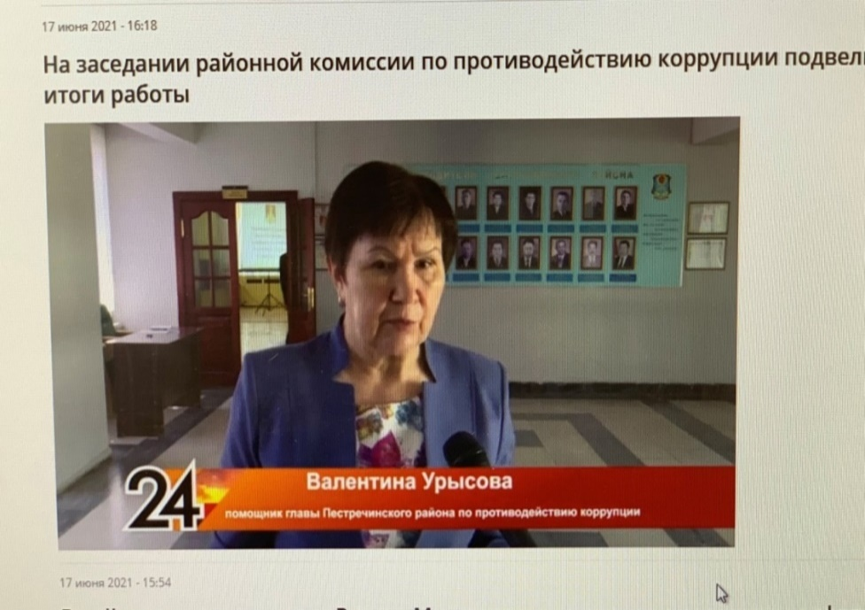
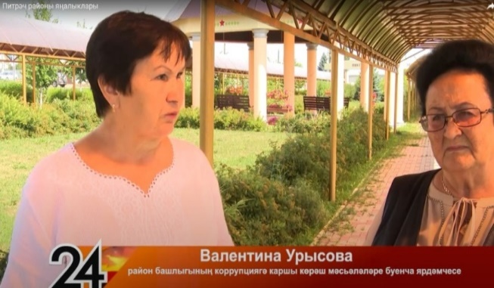
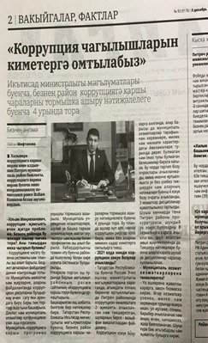
Широкое освещение информации антикоррупционной направленности организовано в Министерстве образования и науки Республики Татарстан, Министерстве земельных и имущественных отношений Республики Татарстан, Азнакаевском, Заинском, Лаишевском, Мамадышском, Мензелинском, Новошешминском, Пестречинском муниципальных районах Республики Татарстан.
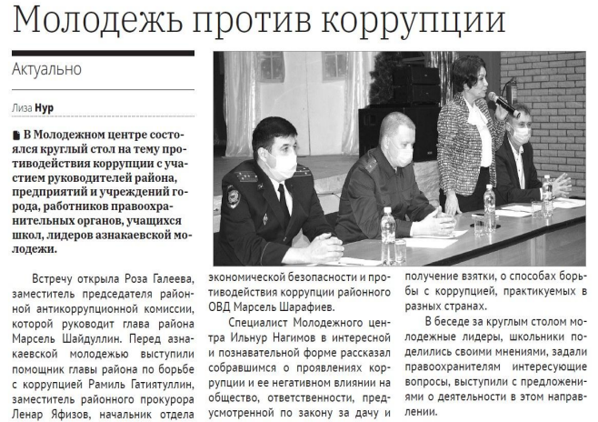
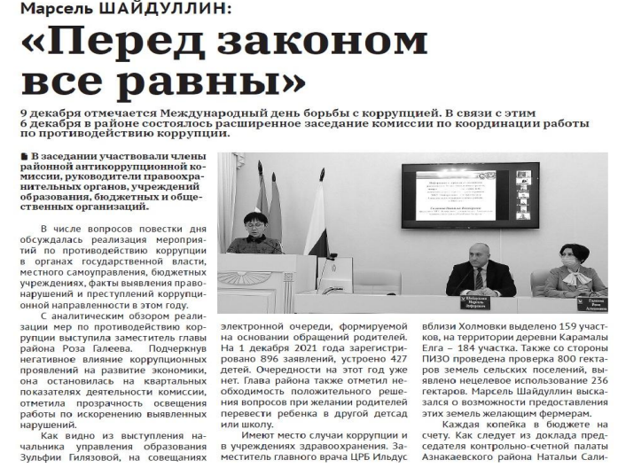
К примеру, в Пестречинском муниципальном районе в целях просветительской работы с общественностью по вопросам противодействия коррупции опубликовано на русском и татарском языках в СМИ – 20 выступлений представителей ОМС района и 102 материала на антикоррупционную тему, в том числе на страницах газет «Вперед» и «Алга», на телеканале «Пестрецы-информ»,
а также в социальных сетях («Главный враги коррупции – открытость и гласность», Коррупция - это зло, и с ней надо бороться, считают школьники от мала до велика», «Ильхам Кашапов: «Мы должны минимизировать коррупционные риски», «Вместе - против коррупции!», «Важно выработать стойкое неприятие коррупции в любых ее проявлениях» и др.).
В Азнакаевском муниципальном районе в целях антикоррупционной пропаганды за 2021 год в районной газете «Маяк» и в эфире местной телерадиокомпании «Арт» вышло 5 выступлений представителей ОМС
и 56 материалов антикоррупционной направленности («Марсель Шайдуллин: «Перед законом все равны», «Молодежь против коррупции», «Коррупциягә каршы ничек көрәшергә икәнен Азнакай укучылары белә», «В культурном центре г. Азнакаево поговорили о мерах борьбы с коррупцией» и др.).
Антикоррупционная пропаганда и повышение уровня правовой грамотности граждан, в том числе разъяснение гражданам законных способов реализации их прав является действенным способом профилактики коррупционных правонарушений. Снижение количества мероприятий, направленных на повышение уровня правовой грамотности населения, может негативно отразиться на достижении целей, предусмотренных ведомственными и муниципальными программами противодействия коррупции.
В работе, проводимой в данном направлении ОГВ и ОМС, имеются значительные резервы. Так, по результатам проведенного в 2021 году социологического опроса населения Республики Татарстан для 43,1% респондентов известны меры, которые власти принимают для противодействия коррупции («известно, постоянно за этим слежу» - 12,5%, «известно, но специально не слежу за этим» - 30,6%).
В настоящее время Республиканским агентством по печати и массовым коммуникациям «Татмедиа» ведется подготовка к внесению изменений
в положение о специальном журналистском конкурсе среди республиканских средств массовой информации на лучшее освещение вопросов противодействия коррупции «Коррупция: взгляд журналиста». В частности, предполагается ввести дополнительную номинацию «Творческий подход к взаимодействию районных редакций с органами местного самоуправления муниципальных районов (городских округов)».
В случае внесения данных изменений ОМС необходимо рассмотреть возможность участия в указанном конкурсе.

5. Заполнение сведений о ходе реализации мероприятий по противодействию коррупции в органах государственной власти и органах местного самоуправления в Республике Татарстан

Сведения о ходе реализации мероприятий по противодействию коррупции
в органах государственной власти Республики Татарстан и органах местного самоуправления в Республике Татарстан представляются по запросу Управления Президента Российской Федерации по вопросам противодействия коррупции и используются для оценки организации и эффективности данной работы в субъектах Российской Федерации. В связи с этим формирование полных и достоверных сведений является столь же важной государственной задачей, как и другие формы статистической отчетности. Анализ указанных сведений позволяет выявить приоритетные направления организации работы по профилактике коррупции.
Необходимо отметить, что большое количество технических ошибок
(от 5 до 8) при заполнении отчетных данных было допущено должностными лицами следующих государственных органов и муниципальных образований Республики Татарстан.
➢ Министерство труда, занятости и социальной защиты Республики Татарстан;
➢ Министерство культуры Республики Татарстан;
➢ Государственный комитет Республики Татарстан по биологическим ресурсам;
➢ Государственная жилищная инспекция Республики Татарстан;
➢ Алькеевский район;
➢ Алексеевский район;
➢ Альметьевский район;
➢ Лениногорский район;
➢ Муслюмовский район.
Ответственный подход при заполнении отчетных данных отмечен в Министерстве по делам молодежи Республики Татарстан, Министерстве промышленности и торговли Республики Татарстан, Счетной палате Республики Татарстан, Верхнеуслонском, Елабужском и Тюлячинском муниципальных районах Республики Татарстан.
В целях исключения ошибок при заполнении отчетной информации необходимо:
– во всех показателях мониторинга, представляемых за органы местного самоуправления, необходимо указывать муниципальные должности и лиц, замещающих муниципальные должности. В программе к ячейке необходимо пояснение по количеству сведений в отношении муниципальных должностей
и должностей муниципальной службы и лиц, замещающих указанные
должности;
– если по итогам проведенных проверок имеется расхождение между количеством выявленных фактов нарушений и лиц, привлеченных к ответственности, необходимо в программе к ячейке «количество привлеченных к дисциплинарной ответственности» давать пояснение о причинах непривлечения к ответственности;
– обеспечить контроль за осуществлением анализа сведений о доходах всех граждан, претендующих на замещение должностей государственной и муниципальной службы;
– при решении вопроса о дисциплинарной ответственности
за несоблюдение служащими требований о предотвращении и урегулировании конфликта интересов учитывать, что характер указанного правонарушения
не может быть малозначительным. Дисциплинарная ответственность за данное правонарушение применяется к служащему в любом случае;
– в случае, если количество служащих, привлеченных к дисциплинарной ответственности по результатам заседаний комиссий по соблюдению требований к служебному поведению и урегулированию конфликта интересов (ячейка 10.5), меньше количества выявленных комиссиями нарушений (ячейка 10.4), необходимо давать пояснение к ячейке 10.5 о причинах непривлечения лиц к ответственности;
– в 11 вопросе в количестве служащих, привлеченных к дисциплинарной ответственности (ячейка 11.2.1) учитываются соответствующие значения
из разделов 4, 5, 6, 8, 9, 10, 12.1. В то же время двойного подсчета быть не должно;
– при заполнении строки 11.1 складываются значения, содержащиеся в строках 11.2.1, 11.2.2 и 11.2.3. При заполнении строки 11.2.1 необходимо сложить показатели строк 11.2.1.1, 11.2.1.2, 11.2.1.3 и 12.1;
– значение пункта 11.1 не может быть меньше значения пунктов 10.5 и 4.5.1.

6. Предложения по повышению эффективности антикоррупционной работы в органах государственной власти и органах местного самоуправления в Республике Татарстан

С учетом проведенного мониторинга имеющихся недостатков в работе
по противодействию коррупции в ОГВ и ОМС, а также нарушений, носящих наиболее характерный и системный характер, представляется целесообразным руководителям органов государственной власти и органов местного самоуправления:
1. В рамках исполнения статьи 9 Федерального закона от 25 декабря
2008 года № 273-ФЗ «О противодействии коррупции», предусматривающей обязанность уведомлять об обращениях в целях склонения к совершению коррупционных правонарушений, организовать:
- проведение просветительских мероприятий со служащими (семинары, беседы, лекции) с приглашением ученых, представителей общественности и практиков, обладающих опытом работы в сфере профилактики коррупции;
- формирование (актуализацию) информационных материалов (памятки, буклеты) по вопросам уведомления о склонении к совершению коррупционных правонарушений;
- мониторинг СМИ и сети «Интернет» на предмет наличия в открытых источниках информации о совершении должностными лицами органов власти коррупционных правонарушений с целью организации анализа таких сведений.
2. До конца текущего года провести анализ всех представленных сведений о доходах, расходах, об имуществе и обязательствах имущественного характера
с учетом методических рекомендаций, разработанных в текущем году Министерством труда и социальной защиты Российской Федерации и размещенных на сайте https://mintrud.gov.ru/ministry/anticorruption/Methods/13.
3. Обеспечить исполнение требований об урегулировании конфликта интересов в подведомственных учреждениях, в том числе путем проведения просветительских мероприятий, оказания методической и практической помощи указанным учреждениям (проведение семинаров, подготовка брошюр и информационных писем, консультирование сотрудников учреждений и т.п.).
4. Принять дополнительные меры по повышению эффективности контроля за соблюдением государственными и муниципальными служащими запретов, ограничений и требований, прежде всего, связанных с предотвращением и урегулированием конфликта интересов, в том числе путем изучения и использования в работе обзоров практики правоприменения в сфере конфликта интересов (сайты: https://www.garant.ru/products/ipo/prime/doc/73229166/,
https://www.economy.gov.ru/material/protivodeystvie_korrupcii/info/obzor_praktiki_pravoprimeneniya_v_sfere_konflikta_interesov.html).
5. При формировании списков служащих, направляемых на курсы повышения квалификации по вопросам реализации мер антикоррупционной политики, учитывать стаж работы служащих, ответственных за профилактику коррупционных правонарушений, в указанной должности, а также возможные кадровые изменения в отношении данной категории лиц.
6. Во взаимодействии с представителями общественных организаций
и молодежных движений организовать работу по антикоррупционному просвещению путем проведения агитационных мероприятий, выступлений
в СМИ, разработки печатных изданий, памяток и других материалов, направленных на формирование нетерпимого отношения к проявлениям коррупции. Предложить муниципальным средствам массовой информации принять участие в специальном конкурсе «Коррупция: взгляд журналиста»
в 2022 году.

Управление Президента Республики Татарстан
по вопросам антикоррупционной политики

